Книжная выставка «Я жил лишь затем, чтобы писать»
22 октября, к 152-летию, И.А. Бунина библиотекари подготовили книжную выставку «Я жил лишь затем, чтобы писать». На выставке была подготовлена информация о авторе и предоставлены его популярные произведения.
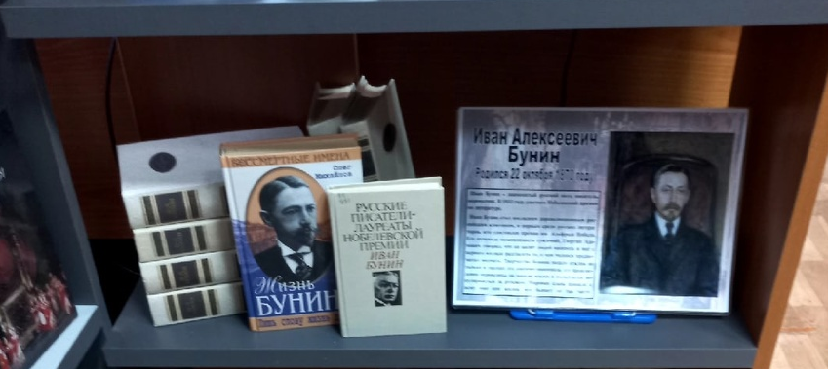
Бунин И.А.- русский писатель, поэт, почётный академик Петербургской академии наук (1909), лауреат Нобелевской премии по литературе 1933

